**MAJ**

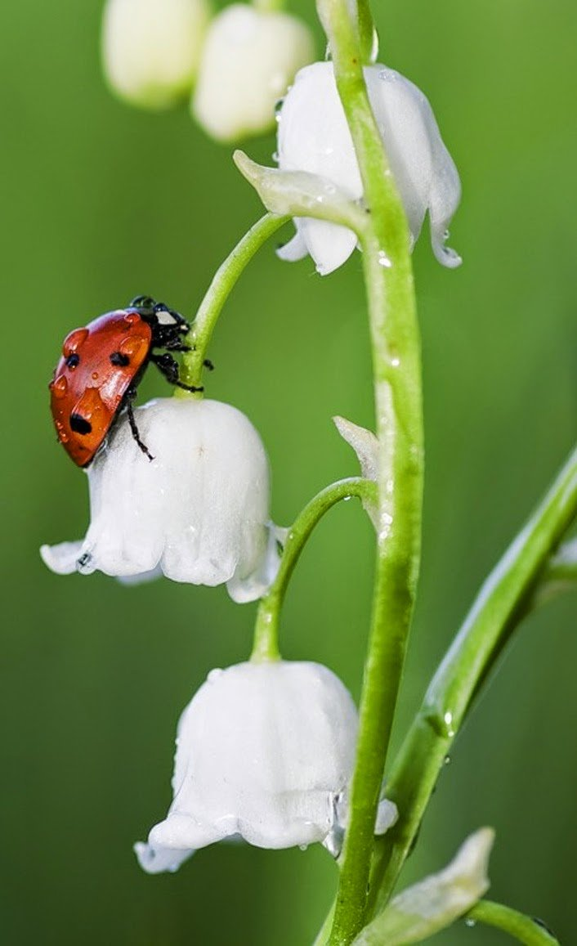**SOBOTA, 6. 5. 2023, ob 10.00, za domom**

***OBISK KINOLOŠKEGA DRUŠTVA***

**TOREK, 9. 5. 2023, ob 10.00, v jedilnici**

***SVETA MAŠA***

**TOREK, 9. 5. 2023, ob 16.00, v jedilnici**

***»ŽIVLJENJE IN ČLOVEŠTVO, TO JE HRAST« -***

***ŽENSKI PEVSKI ZBOR ZIMZELEN NOVA GORICA, zborovodja***

**SREDA, 10. 5. 2023, ob 8.30**

***»Pot med vinogradi-Zalošče« POHOD***

**ČETRTEK, 11. 5. 2023, ob 10.00, za domom**

***FRTALJADA***

**PETEK, 12. 5. 2023, ob 10.00, v 1. nadstropju začasnih namestitev**

***»LEPOTA JE MOČ, NASMEH PA NJEN MEČ« - LEPOTILNI SALON***

**TOREK, 16. 5. 2023, ob 10.00, za domom**

***OTVORITEV NADSTREŠKA***

**TOREK, 16. 5. 2023, ob 19.00, za domom**

***NOČ KNJIGE »SANJAM KRALJESTVO BREZ KRALJA« - Srečko Kosovel.***

***Gostja: pisateljica Anja Mugerli***

**ČETRTEK, 18. 5. 2023, odhod ob 8.30, sveta maša ob 10.00**

***DOPOLDANSKI IZLET NA SVETO GORO***

**ČETRTEK 18. 5. 2023, ob 14.00, v sejni sobi**

***»LONDON IS MY CUP OF TEA« - POTOPISNO PREDAVANJE O LONDONU.***

***Ema Maroševič, dijakinja gimnazije Nova Gorica***

**PETEK, 19. 5. 2023, ob 18.00, v Kulturnem domu Nova Gorica**

***…KO ZAPLEŠE KULTURA… otvoritev tedna ljubiteljske kulture***

**TOREK, 23. 5. 2023, ob 14.00, za domom**

***ŠALAMIJADA***

**ČETRTEK, 25. 5. 2023, ob 10.00, v jedilnici**

***NASTOP MARJETKE POPOVSKI***

**SREDA, 31. 5. 2023, ob 10.00, v jedilnici**

***PRAZNOVANJE ROJSTNIH DNEVOV ZA STANOVALCE ROJENE V MESECU MAJU***